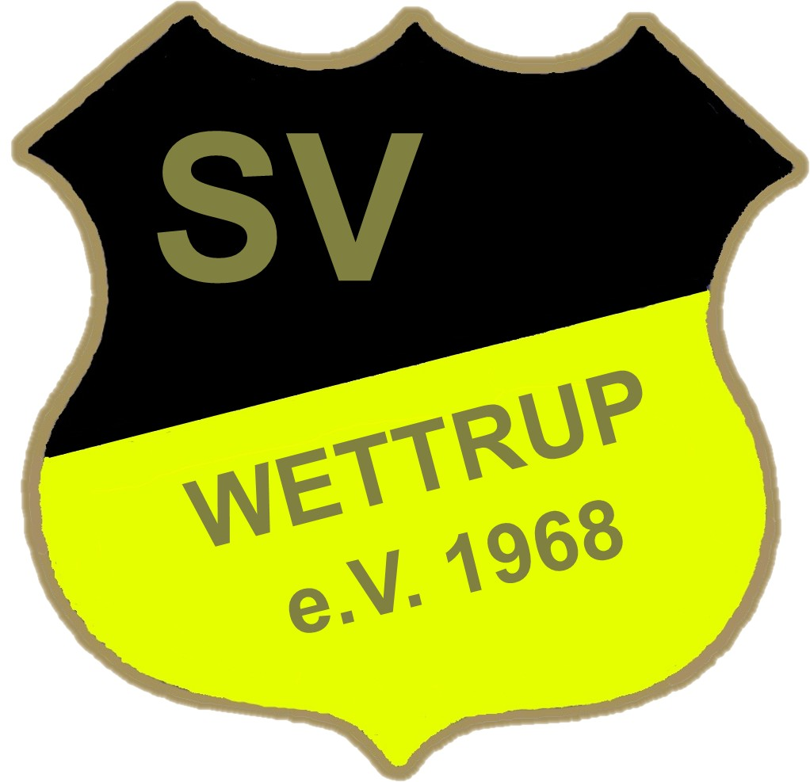
Sportwoche
SV Wettrup e.V 1968
2019

Wir möchten alle ganzherzlich einladen zum Sportwochenende des SV Wettrup

Mittwoch, 24. Juli 2019
18:00 Freundschaftsspiel der B-Jgd Jugend der JSG Lengerich/Handrup/Wettrup
Kreispokal 20.00 Uhr SV Wettrup
Freitag 26.Juli 2019
Beginn Alte Herren 18.30 Uhr Platz A 15 Minuten

18.30-18.50 | 1 | SV Lengerich/H/W |  | SV Dohren
18.50-19.10 | 2 | Conc. Langen |  | SV Grafeld
19.10-19.30 | 3 | SV Grafeld II |  | SV Lengerich/H/W
19.30-19.50 | 4 | Conc. Langen |  | SV Dohren
19.50-20.10 | 5 | SV Lengerich/H/W |  | Conc. Langen
20.10-20.30 | 6 | SV Grafeld II |  | SV Dohren

Platz B Gruppe A 4 Mannschaften Reserve SV Bawinkel,
Vic Gersten/SV Polle, Conc Langen, VFL Herzlake 15 Minuten

19.15-19.35 1 SV Bawinkel II Vic. Gersten/Polle II
19.35-19.55 2 VFL Herzlake III Conc. Langen II
19.55-20.15 3 SV Bawinkel II VFL Herzlake III
20.15-20.35 4 Conc. Langen II Vic. Gersten/Polle II
20.35-20.55 5 SV Bawinkel II Conc. Langen II
20.55-21.15 6 VFL Herzlake III Vic. Gersten/Polle II

Platz A Gruppe B 3 Mannschaften 15 Minuten
SV Dohren/Wettrup, SV Grafeld, SV Lengerich/Handrup

20.30-20.45 7 SV. Dohren/Wettrup SV. Lengerich/Handrup
20.50-21.05 8 SV. Lengerich/Handrup SV. Grafeld
21.05-21.20 9 SV. Dohren/Wettrup SV. Grafeld

Hauptplatz Endspiele 15 Minuten

21.30-21.45 10 3. Gruppe A______________ 3 Gruppe B_____________

21.50-22.05 11 2. Gruppe A______________ 2 Gruppe B_____________

22.10-22.25 12 1. Gruppe A______________ 1 Gruppe B_____________
Samstag, 27. Juli 2019

6. Rechteffizient-Cup mit 12 Damen Mannschaften von 12:00 – 18:00 Uhr

Teilnehmer: SV Westfalia Bochum, SV Grafeld, SV Wettrup/Lengerich/H, Concordia Wiemelhausen, SV Heißen, FSG Ostenwalde, SV Wilhelmsburg, Ballsport Osnabrück-Eversburg, DJK SF Nette, SV Bawinkel, SV Kettenkamp, SC Preußen Lengerich

18:00 Damenmannschaft SV Meppen 2. Bundesliga
gegen Hannover 96 (Aufsteiger in die Oberliga)

Anschließend Schwarz Gelbe Nacht mit Musik und Tanz

Sonntag, 28. Juli 2019 Dorfpokalturnier 1 X 20 Minuten TITELVERTEIDIGER Schultenhof/Deichwall

14:00 | 1 | Eikhof/Moorhook | - | Schultenhof/Deichwall
14:25 | Völkerball | Eikhof/Moorhook | - | Schultenhof/Deichwall
14:35 | 2 | MVB | - | Kötterhook/Dallhook
15:00 | Völkerball | MVB | - | Kötterhook/Dallhook
15:10 |  | Minis
15:35 | 3 | MVB | - | Schultenhof/Deichwall
16:00 | Völkerball | MVB | - | Schultenhof/Deichwall
16:10 | 4 | Eikhof/Moorhook | - | MVB
16:35 | Völkerball | Eikhof/Moorhook | - | MVB

16:45 | 5 | Eikhof/Moorhook | - | Kötterhook/Dallhook
17:10 | Völkerball | Eikhof/Moorhook | - | Kötterhook/Dallhook

17:20 | 6 | Kötterhook/Dallhook | - | Schultenhof/Deichwall
17:45 | Völkerball | Kötterhook/Dallhook | - | Schultenhof/Deichwall

Um 19:00 Uhr Pokalübergabe mit gemütlichem Beisammensein.

Für das leibliche Wohl Imbiss, Kaffee und Kuchen (natürlich aus dem Wettruper Kochbuch) ist gesorgt.
Schießen vor der Sportwoche in Haneberg ab 16:00 Uhr

Kötterhook/Dallhook Vorstraße/Bruch Schultenhof-Deichwall
Eikhof-Moorhook Mittelfastabend

Der Vorstand

